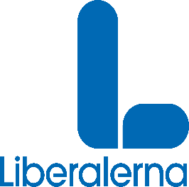
2024-03-25

Interpellation till För och grundskolenämndens ordförande Fredrik Stenberg

Hur arbetar för- och grundskolenämnden för att få en likvärdig grundskola som följer skollagen och läroplanen?

Grundskolan i Skellefteå ska ge alla elever goda, likvärdiga förutsättningar att kunna bli sitt bästa jag och kunna sträva mot sina drömmar, mål, ambitioner. Detta förutsätter att vi har en likvärdig grundskola som uppfyller skollagens och läroplanens mål för de olika ämnesområdena i grundskolan. Vi kan i dag se genom flera olika utvärderingar av tex betyg, behörighet till gymnasiet spretar det väldigt mycket i Skellefteå kommun. Vilket visar med all tydlighet att skolan inte är likvärdig, ger inte vara barn, ungdomar likvärdiga förutsättning. Skellefteå kommun har i dag flera små enheter som inte uppfyller styrdokumentens mål och ambitioner för grundskolans ämnesområden. En del av detta beror på att små enheter inte är attraktiva att jobba på som ensam lärare. I stället blir det ofta obehöriga lärare som tar dessa tjänster och undervisningen blir mer att upprätthålla en närvaro i stället för en lärande process. Skulle en nya examinerade lärare ta någon av tjänsterna på en mindre enhet, ser de ofta detta som ett steg in i kommunen men söker sig från denna enhet så snart de fått en fot i kommunen. Detta är naturligtvis inte bra och gynnar inte barns undervisning, lärande.

Med anledning av detta ställer jag följande fråga till för och grundskolenämndens ordförande Fredrik Stenberg;

- Vad gör för och grundskolenämnden för att alla enheter inom grundskolan
uppfyller läroplanen och skollagen?
- Hur jobbar för- och grundskolenämnde för att alla elever ska få likvärdiga förutsättningar för att nå sina mål, ambitioner och drömmar?

Jens Wennberg (L)
jens.wennberg@skelleftea.se

